导师审核培养计划操作说明

登录系统入口
登录东南大学综合服务大厅http://ehall.seu.edu.cn/new/index.html，系统采用统一身份认证登陆，用户名为一卡通号，密码为校园统一身份认证密码。如忘记密码，访问https://newids.seu.edu.cn/authserver/getBackPasswordMainPage.do可通过邮箱找回密码或拨打（025）83790808-1重置密码，即可。
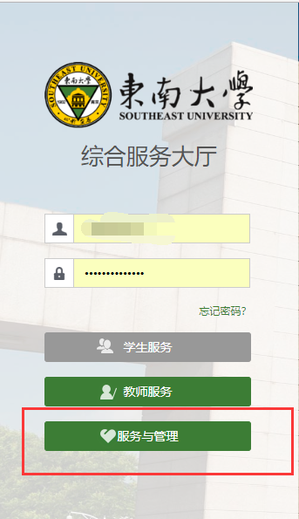
注：推荐使用360极速浏览器极速模式或谷歌浏览器。如存在界面无法加载或信息展现不及时的情况，请清除浏览器缓存后重新登录。

进入“研究生培养计划管理应用”
打开东南大学综合服务大厅，点“服务”，搜索“研究生培养计划管理应用”（支持模糊搜索），进入该服务。
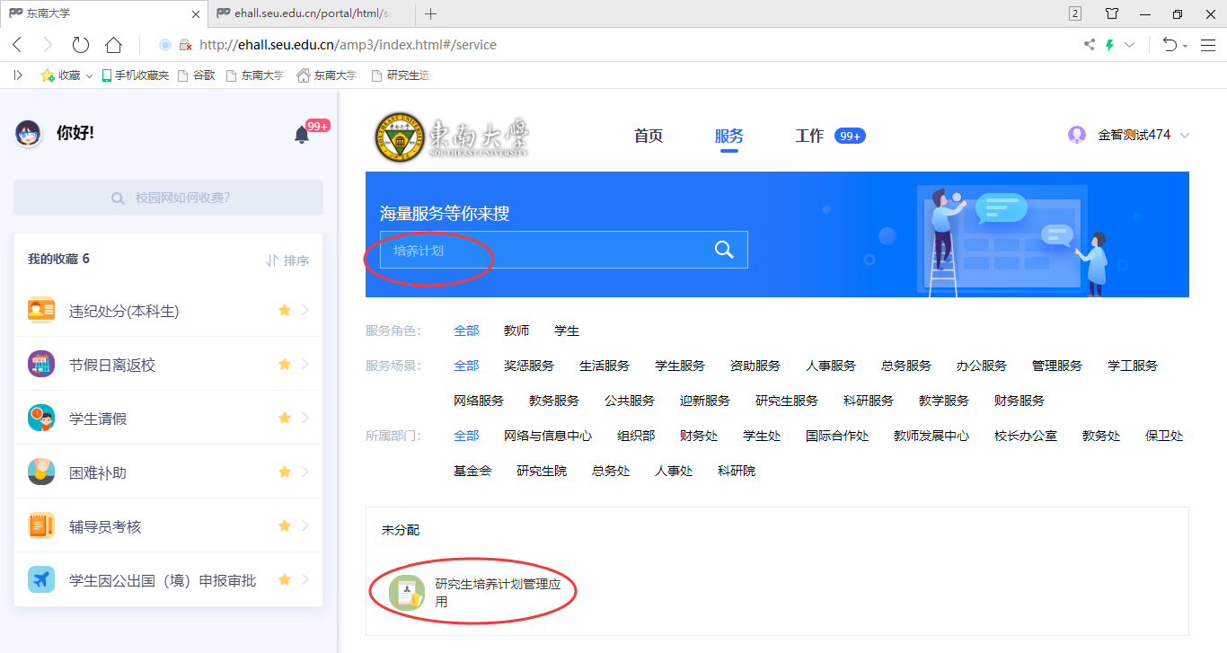

如何审核培养计划
- 点击“审核”，可查看和维护学生培养计划详情。
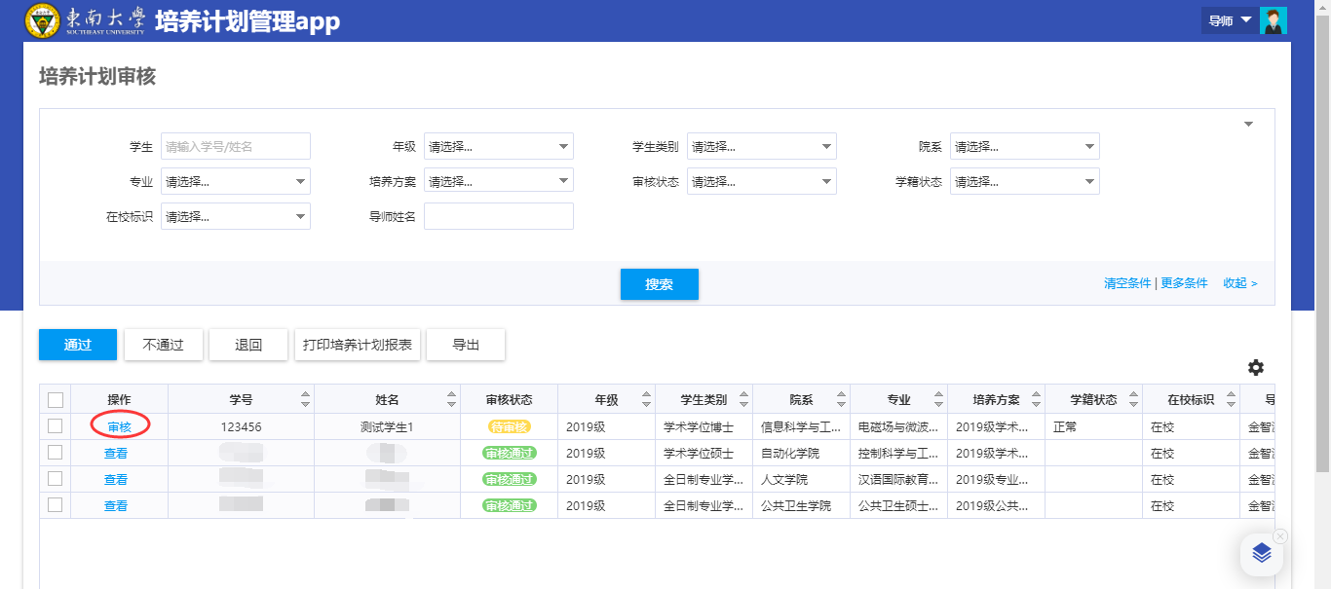
- 审核学生培养计划。
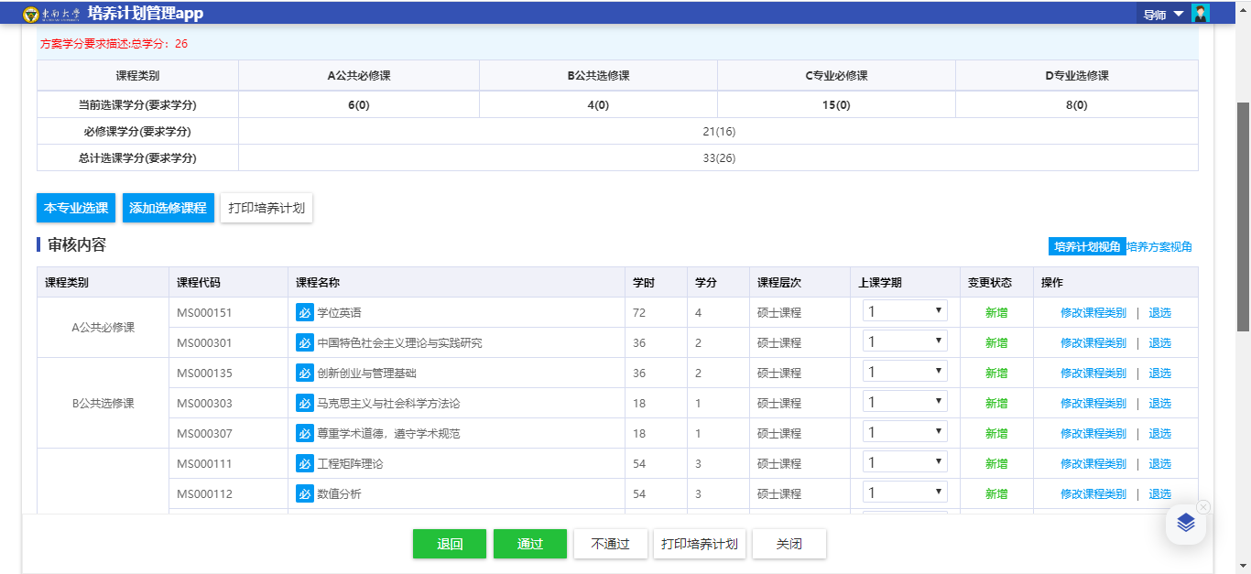
本专业选课：可根据学生的培养方案调整计划课程。
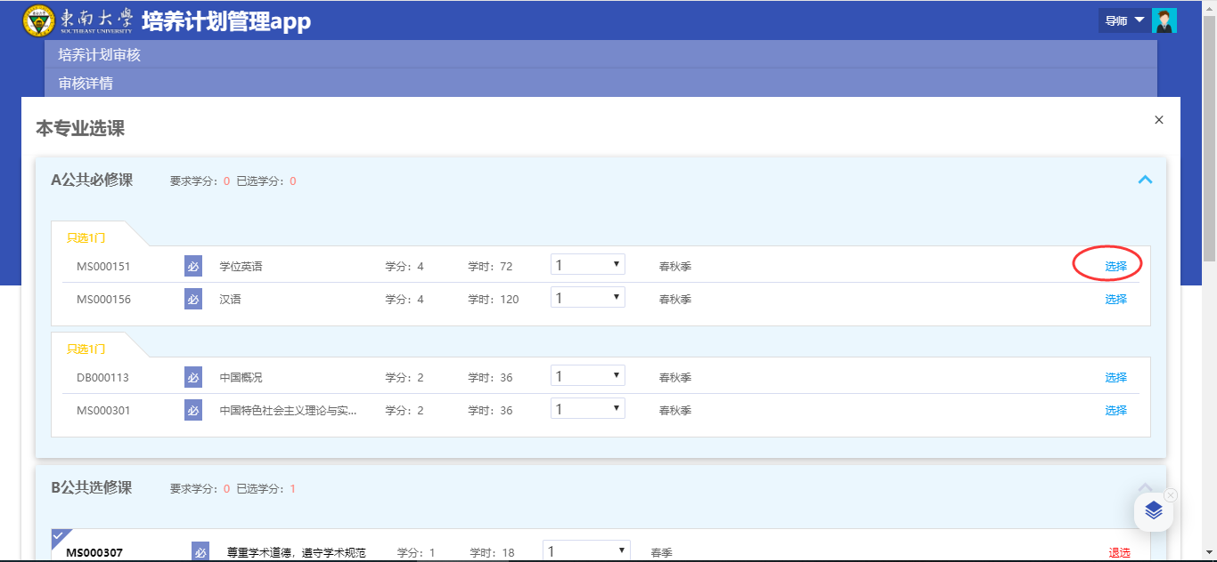
添加选修课程：从课程库添加课程至培养计划，课程类别默认为D专业选修课。
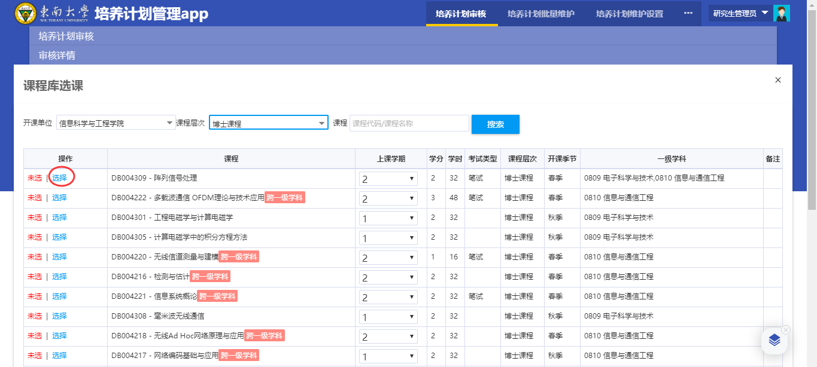
- 对已选课程，可以退选或修改课程类别。（注：公共课不能变更课程类别，专业必修课和专业选修课可以相互替换）
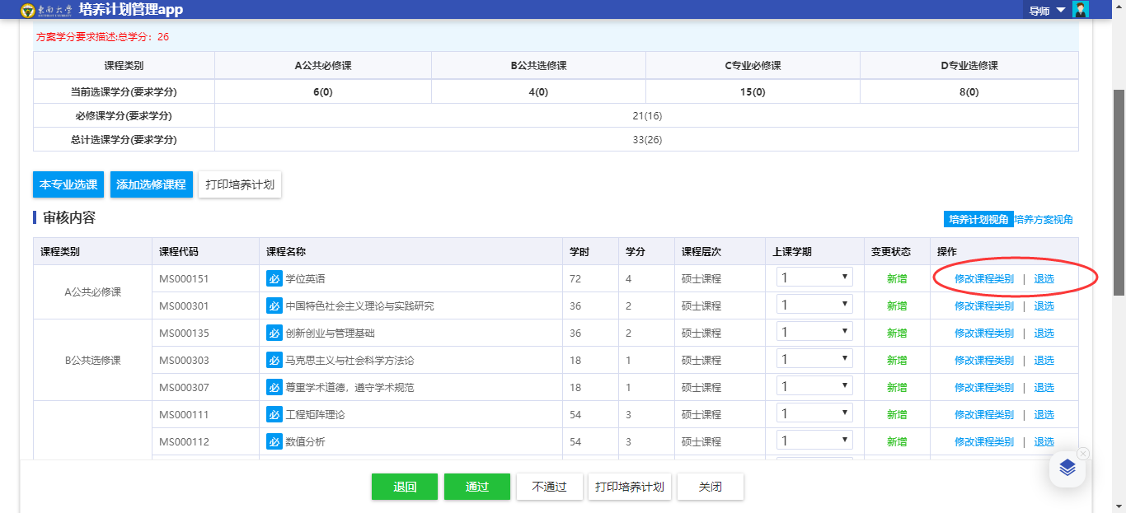
- 审核完毕，点击。
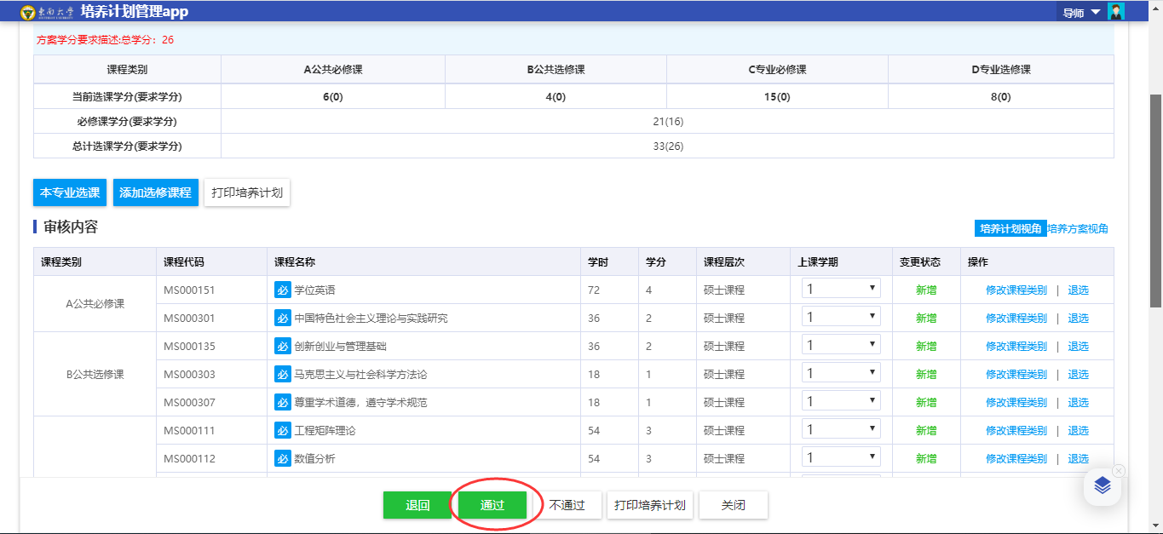
- 点击，可以退回至学生端修改，学生修改完成重新提交后即可再次审核。
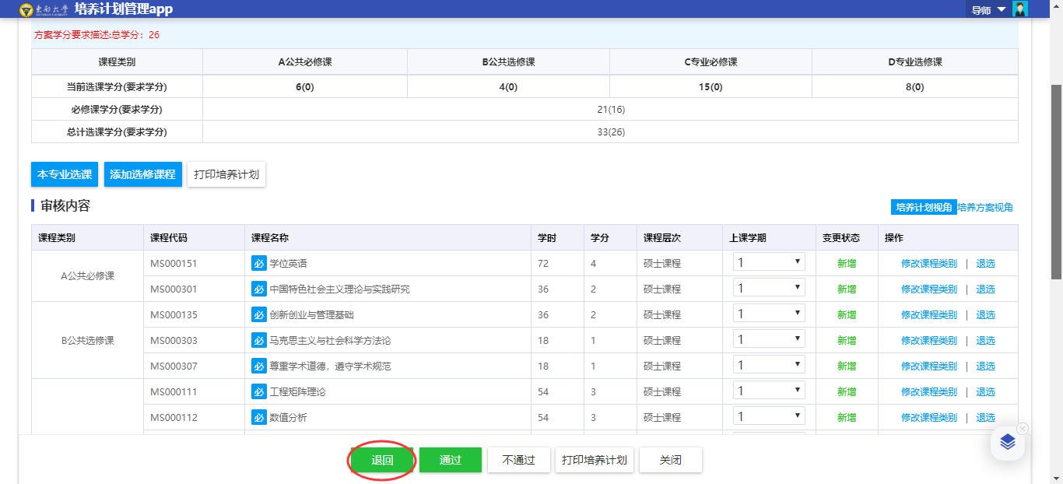
- 系统支持批量审核操作（包含通过、不通过、退回至学生端、打印培养计划、导出至本地等）。
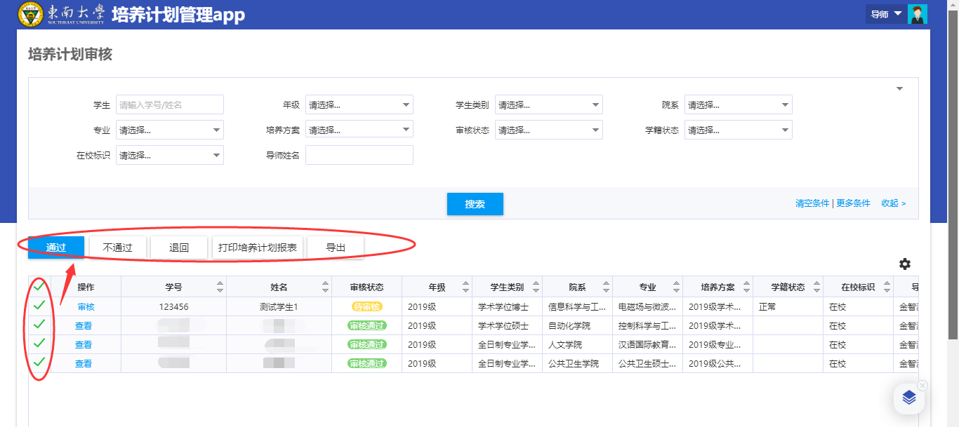

如何查询研究生培养方案
东南大学综合服务大厅，点“服务”，搜索“研究生培养方案”（支持模糊搜索），进入该服务。
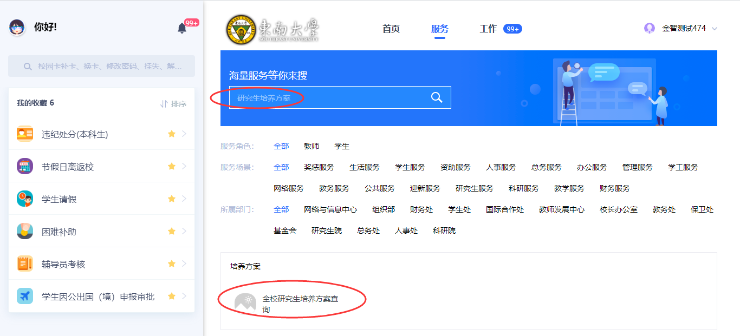
可直接搜索培养方案名称或通过查询条件（年级、学院）进行搜索。
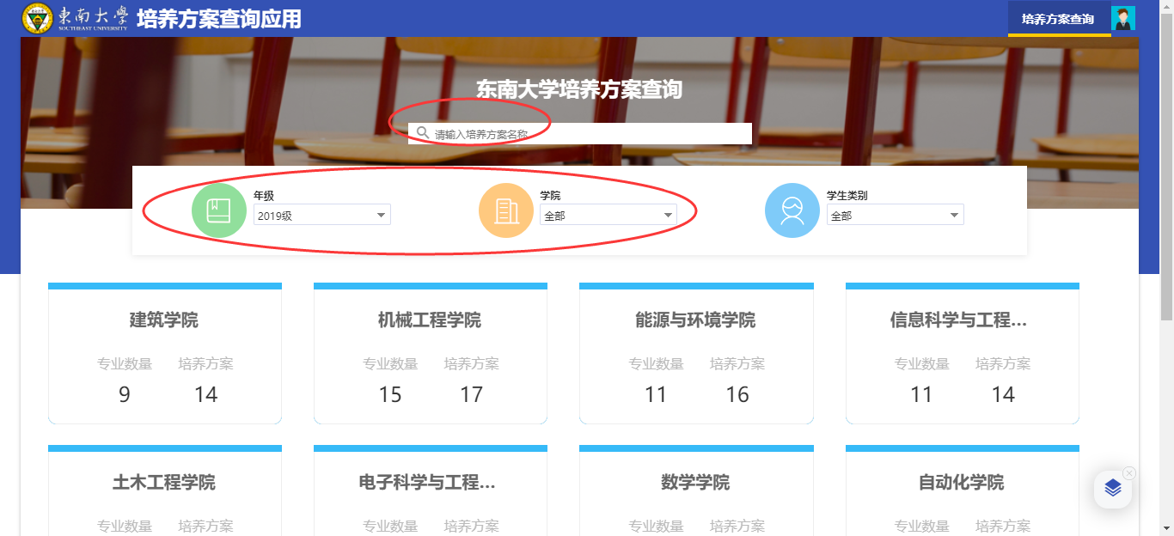
点击对应学院所在方框，即可查看该学院下所有的培养方案。
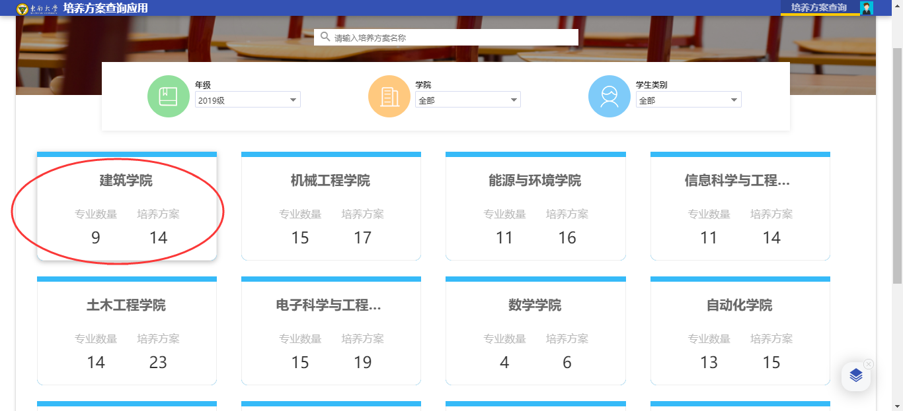
点击“详情”，可查看方案具体内容。
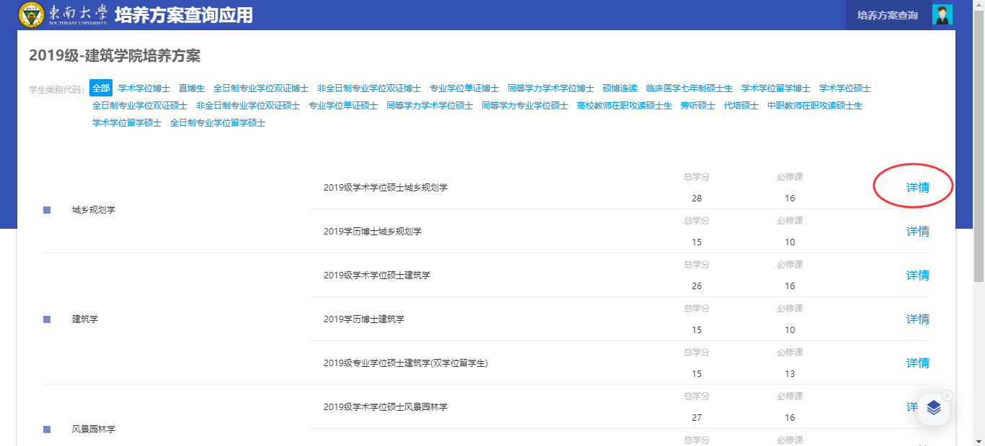
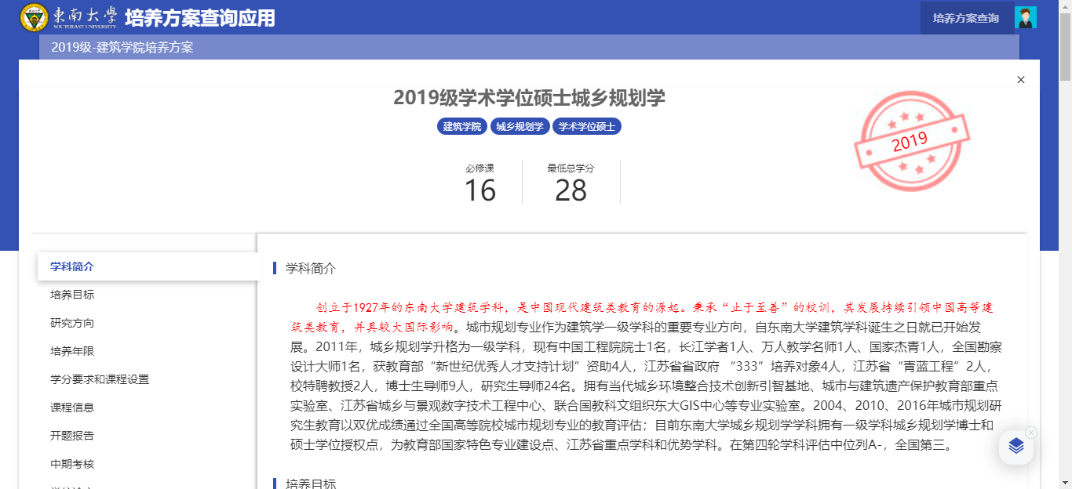
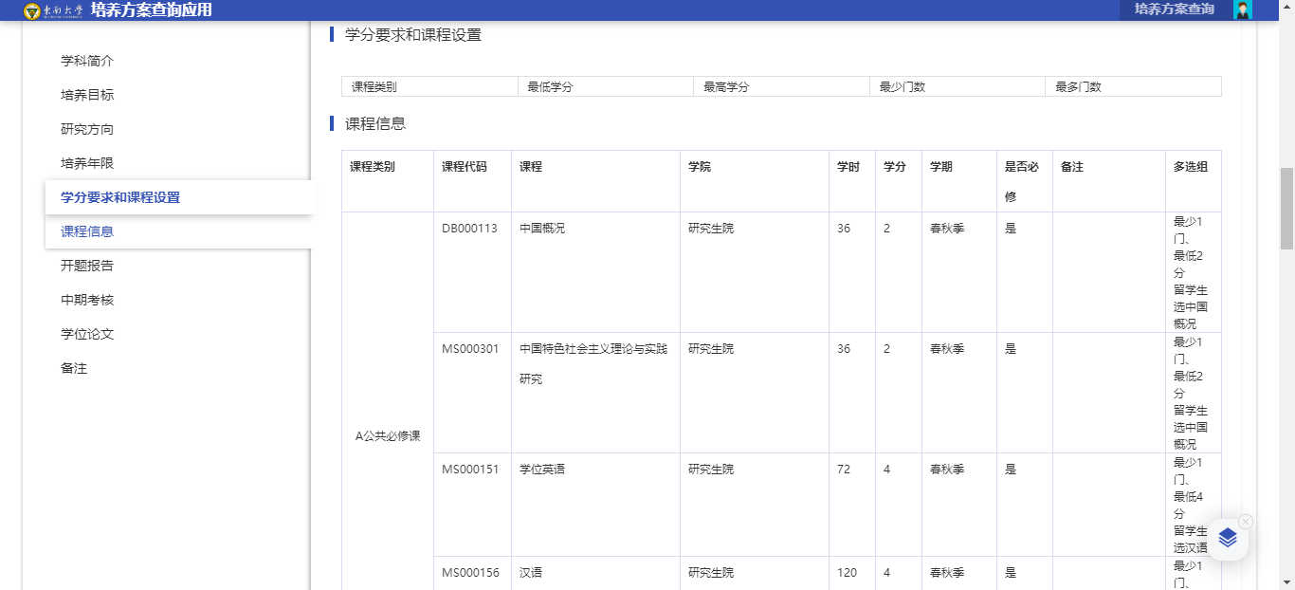

常见问题
Q：培养计划审核页面找不到自己所带学生的培养计划？
A：拨打培养办联系电话：（025）83792529

问题反馈
如果系统使用过程中遇到问题，可以点击右下角的“意见反馈”按钮，系统会自动截取当前页面，可以把有疑问的地方圈起来，以便我们更好定位问题。
